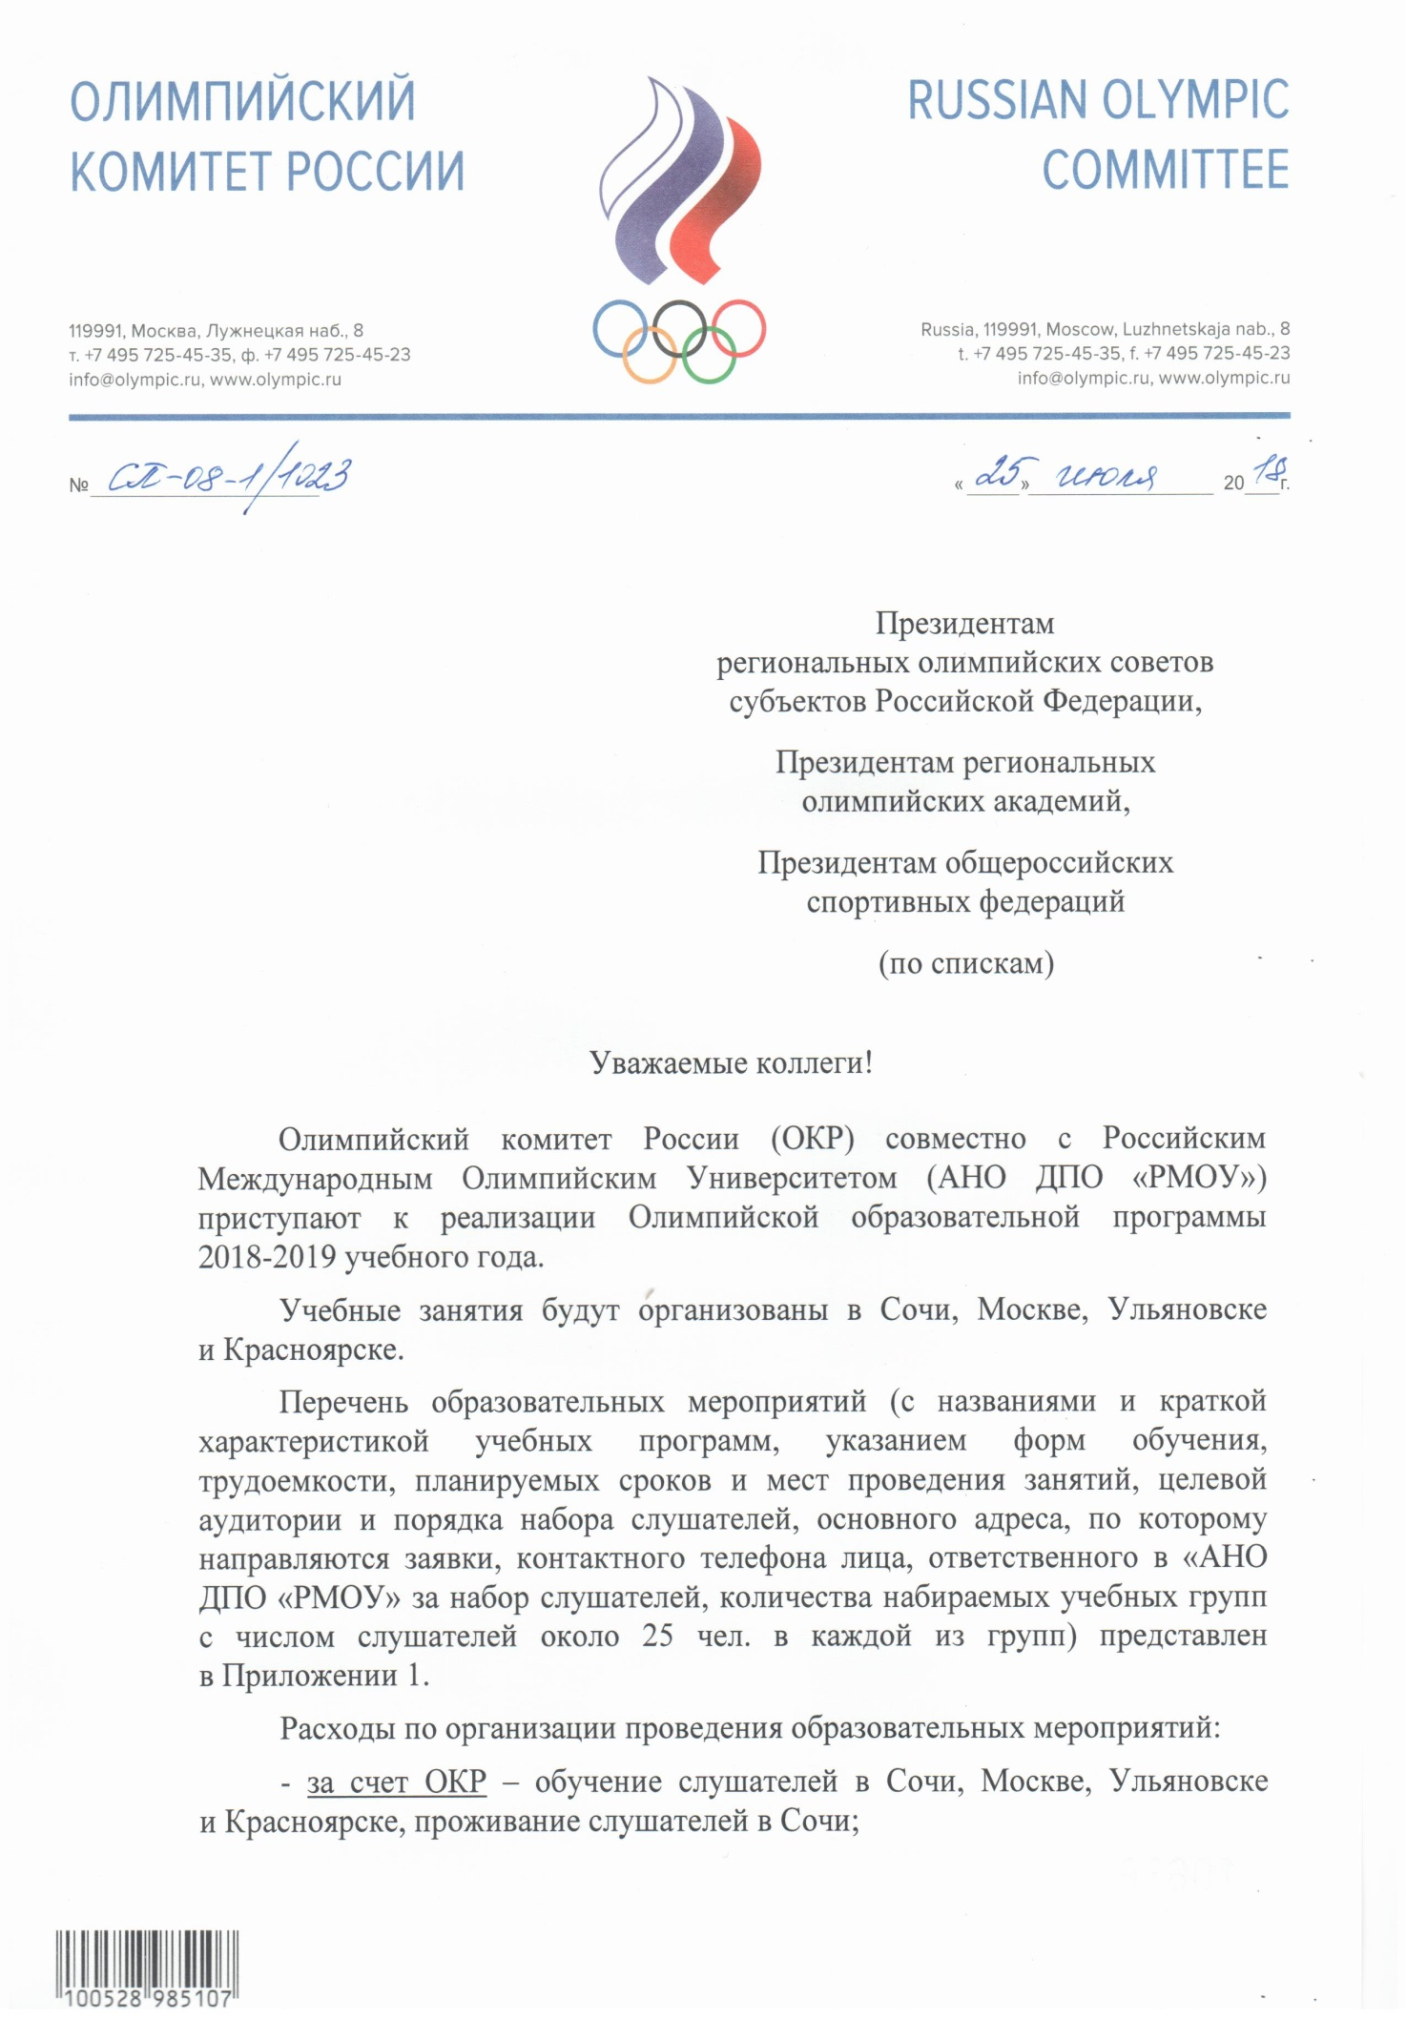

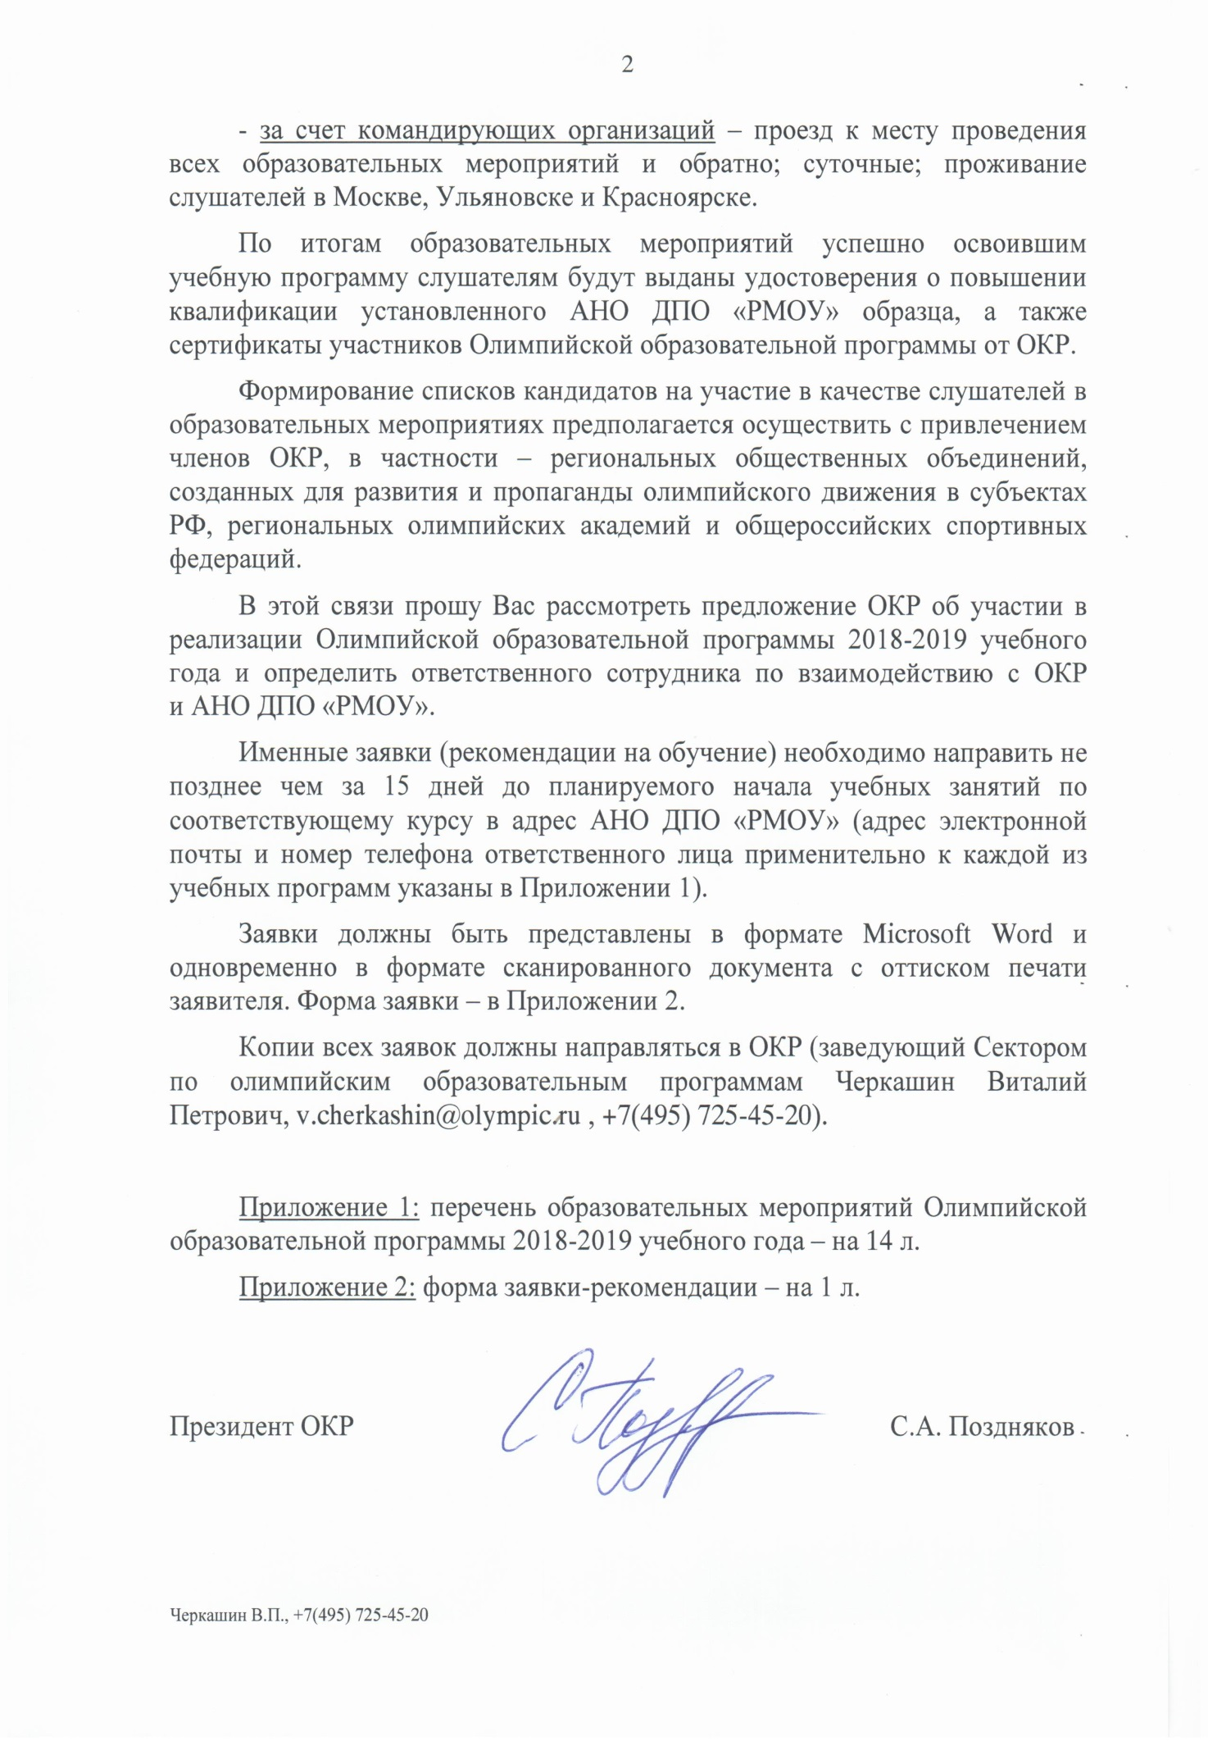
Приложение 1 к письму № СП-08-1/1023 от 25 июля 2018 г.
Перечень образовательных мероприятий Олимпийской образовательной программы 2018-2019 учебного года
Название и краткая характеристика учебной программы | Форма обучения, трудоемкость | Место проведения, планируемые сроки обучения (очная часть) | Целевая аудитория; порядок набора слушателей;  основной адрес, по которому направляются заявки;  контактный телефон лица, ответственного за набор слушателей | Количество набираемых учебных групп
Менеджмент и маркетинг в деятельности общероссийской спортивной федерации (изучение и понимание государственной политики по развитию спорта высших достижений, приобретение навыков анализа, планирования и организации текущих оперативных и перспективных направлений в деятельности федерации, приобретение новых компетенций в сфере менеджмента, маркетинга и маркетинговых коммуникаций)  Программа повышения квалификации | Очная, 72 часа | Москва  10-17 декабря 2018  30 января – 06 февраля 2019 | Руководители и специалисты общероссийских спортивных федераций.  Зачисление осуществляет РМОУ на основе списков, предоставляемых ОКР, общероссийскими спортивными федерациями.  E-mail: vmironov@olympicuniversity.ru  Тел.: +7 (495) 956-24-30, доб.3711 (координатор Миронов Владимир Алексеевич) | 2 группы  (2 потока)
Менеджмент и маркетинг в спорте (развитие профессиональных компетенций руководителей и специалистов физкультурно-спортивных объектов и организаций)  Программа повышения квалификации | Очная, 72 часа | Сочи  23-31 октября 2018 (2 группы)  07-15 февраля 2019 (2 группы) | Руководители и сотрудники региональных и муниципальных спортивных ведомств и организаций;  топ-менеджеры объектов спортивной инфраструктуры;  директора детско-юношеских спортивных школ;  другие заинтересованные специалисты индустрии спорта, вовлеченные в развитие массового спорта и организацию спортивно-массовой работы.  Набор осуществляет РМОУ по рекомендации региональных олимпийских советов, региональных олимпийских академий, общероссийских спортивных федераций, других членов ОКР, зарубежных национальных олимпийских комитетов.  E-mail: lbitsadze@olympicuniversity.ru  Тел.: +7(862) 262-97-20, доб. 3567 (координатор Бицадзе Лиа Эммануиловна) | 4 группы  (2 потока)
Менеджмент и маркетинг в деятельности региональной спортивной федерации (программа поможет менеджерам федераций эффективно управлять спортивной инфраструктурой, финансовыми и административными ресурсами, владеть оптимальным набором маркетинговых знаний и умений для вывода своих организаций на уровень коммерческой эффективности)  Программа повышения квалификации | Очная, 72 часа | Сочи  23-30 января 2019  21-28 мая 2019 | Руководители и специалисты региональных спортивных федераций, руководители и сотрудники региональных и муниципальных спортивных ведомств и организаций, директора детско-юношеских спортивных школ.  Набор осуществляет РМОУ по рекомендации региональных олимпийских советов, региональных олимпийских академий, общероссийских спортивных федераций, других членов ОКР, зарубежных национальных олимпийских комитетов.  E-mail: vasilenko_pp@olympicuniversity.ru  Тел.: +7(862) 262-97-20, доб. 3502 (координатор Василенко Павел Павлович) | 4 группы  (2 потока)
Менеджмент и маркетинг в системе подготовки спортивного резерва (программа поможет понять государственную политику в области подготовки спортивного резерва, овладеть современными умениями и навыками по вопросам маркетинга, управления спортивной инфраструктурой, финансовыми и административными ресурсами)  Программа повышения квалификации | Очная, 72 часа | 19-25 сентября 2018 (Сочи,1 группа)  22-29 октября 2018 (Москва, 2 группы)  08-14 ноября 2018 (Сочи, 1 группа)  20-26 марта 2019,  21-27 марта 2019 (Сочи, 2 группы)  10-16 апреля 2019  11-17 апреля 2019  (Сочи, 2 группы) | Курс ориентирован на повышение квалификации руководителей и специалистов спортивных школ, в т. ч. ДЮСШ, СДЮШОР, училищ олимпийского резерва, центров и организаций спортивной подготовки независимо от ведомственной принадлежности и форм собственности. В обучении могут принимать участие руководители подразделений органов власти (включая региональный и муниципальный уровень), отвечающих за развитие спорта и физической культуры.  Набор осуществляет РМОУ по рекомендации региональных олимпийских советов, региональных олимпийских академий, общероссийских спортивных федераций, региональных олимпийских академий, других членов ОКР, зарубежных национальных олимпийских комитетов.  E-mail: vmironov@olympicuniversity.ru  Тел.: +7 (495) 956-24-30, доб. 3711 (координатор Миронов Владимир Алексеевич) | 8 групп  (4 потока)
Управление спортивным клубом (курс освещает следующие вопросы: как организовать спортивный клуб и осуществлять коммерческую деятельность, где найти клиентов и каковы их потребности, как осуществлять эффективный финансовый менеджмент и наладить бухгалтерский учет, каковы правовые аспекты функционирования спортивной организации, в чем заключается специфика менеджмента спортивной организации, как эффективно управлять кадрами в спортивном клубе)  Программа повышения квалификации | Очная, 72 часа | 14-21 декабря 2018 (Сочи,2 группы)  25 февраля – 5 марта 2019 (Москва, 1 группа)  17-25 июня 2019 (Москва, 1 группа) | Сотрудники спортивных клубов (включая студенческие) и других спортивных организаций, волонтерских центров, органов государственной власти (подразделения, отвечающие за спортивно-массовую работу), преподаватели вузов (дисциплины, относящиеся к спорту и спортивной отрасли).  Набор осуществляет РМОУ по рекомендации региональных олимпийских советов, региональных олимпийских академий, общероссийских спортивных федераций, других членов ОКР, ОКР, иных организаций и вузов по согласованию с ОКР, зарубежных национальных олимпийских комитетов.  E-mail: anikolski@olympicuniversity.ru  Тел.: +7 (495) 956-24-30, доб. 3729 (координатор Никольский Антон Юрьевич) | 4 группы  (3 потока)
Экономика и менеджмент спортивных сооружений (курс освещает следующие вопросы: можно ли эффективно управлять спортивным сооружением при ограниченных финансовых ресурсах, применимы ли в российских регионах зарубежные технологии коммерческого использования объектов спорта, где искать дополнительные источники финансирования, как определить круг потенциальных клиентов и оптимизировать загрузку спортивного комплекса, какова необходимая численность персонала на спортивном объекте и как правильно задействовать потенциал каждого сотрудника)  Программа повышения квалификации | Очная, 72 часа | Сочи  17-25 апреля 2019 | Руководители и специалисты спортивных объектов и организаций, оргкомитетов и дирекций крупных спортивных мероприятий.  Набор осуществляет РМОУ по рекомендации региональных олимпийских советов, региональных олимпийских академий, общероссийских спортивных федераций, других членов ОКР, зарубежных национальных олимпийских комитетов.  E-mail: lbitsadze@olympicuniversity.ru  Тел.: +7(862) 262-97-20, доб. 3567 (координатор Бицадзе Лиа Эммануиловна) | 2 группы  (1 поток)
Менеджмент спортивных соревнований (курс ориентирован на формирование новых компетенций в сфере ивент-менеджмента с учетом требований различных видов спорта к организации спортивных мероприятий и управлению сооружениями,  освоение технологии управления зрительскими потоками, изучение особенности организационного и материально-технического обеспечения спортивного события)  Программа повышения квалификации | Очная, 72 часа | Сочи  2-10 апреля 2019 | Руководители и сотрудники оргкомитетов, дирекций по подготовке международных спортивных проектов, чемпионатов мира, Европы, всероссийских и региональных соревнований по видам спорта, комплексных физкультурно-массовых мероприятий;  руководители региональных и муниципальных спортивных ведомств и организаций;  топ-менеджеры крупных объектов спортивной инфраструктуры.  Набор осуществляет РМОУ по рекомендации региональных олимпийских советов, региональных олимпийских академий, общероссийских спортивных федераций, других членов ОКР, зарубежных национальных олимпийских комитетов.  E-mail: lbitsadze@olympicuniversity.ru  Тел.: +7(862) 262-97-20, доб. 3567 (координатор Бицадзе Лиа Эммануиловна) | 2 группы  (1 поток)
Менеджмент в спортивной отрасли (основы законодательства в сфере спорта, российское и международное олимпийское движение, организация и проведение спортивных соревнований, развитие массового спорта, спортивное волонтерство, мерчандайзинг в спорте, спортивный маркетинг, бренд спортивной организации, PR в спорте)  Программа повышения квалификации | Очная, 72 часа | Москва  22-29 октября 2018  21-28 января 2019 | Менеджеры спортивных организаций, сотрудники подразделений органов власти (включая региональный и муниципальный уровень), отвечающих за развитие спорта и физической культуры, сотрудники и преподаватели вузов (дисциплины, имеющие отношение к спорту и спортивной отрасли).  Набор осуществляет РМОУ по рекомендации региональных олимпийских советов, региональных олимпийских академий, общероссийских спортивных федераций, других членов ОКР, зарубежных национальных олимпийских комитетов.  E-mail: anikolski@olympicuniversity.ru  Тел.: +7 (495) 956-24-30, доб. 3729 (координатор Никольский Антон Юрьевич) | 2 группы  (2 потока)
Маркетинг в спортивной отрасли, брендирование и продвижение (специфика маркетинга спортивной организации, клиенты и их потребности, организация работы с основными клиентскими группами; курс носит ярко выраженную практическую направленность и насыщен кейсами из опыта работы российских спортивных организаций)  Программа повышения квалификации | Очная, 72 часа | Москва  26 февраля – 7 марта 2019  18-27 июня 2019 | Руководители спортивных объектов и организаций, менеджеры маркетинговых служб спортивных организаций, сотрудники подразделений органов власти (включая региональный и муниципальный уровень), отвечающих за развитие спорта и физической культуры, преподаватели вузов (дисциплины, имеющие отношение к спорту и спортивной отрасли).  Набор осуществляет РМОУ по рекомендации региональных олимпийских советов, региональных олимпийских академий, общероссийских спортивных федераций, других членов ОКР, иных организаций и вузов по согласованию с ОКР, зарубежных национальных олимпийских комитетов.  E-mail: anikolski@olympicuniversity.ru  Тел.: +7 (495) 956-24-30, доб. 3729 (координатор Никольский Антон Юрьевич) | 2 группы  (2 потока)
Олимпийское гостеприимство (программа ориентирована на обеспечение необходимого уровня знаний, навыков и компетенций у сотрудников индустрии гостеприимства, спортивных объектов, спортивных организаций для предоставления требуемого уровня сервиса по международным стандартам в период проведения массовых спортивных мероприятий)  Программа повышения квалификации | Очная, 24 часа | Сочи  19-21 ноября 2018  20-22 мая 2019 | Управляющие и сотрудники тренировочных баз, объектов индустрии гостеприимства и объектов, принимающих у себя спортивные события.  Руководители и специалисты оргкомитетов, дирекций по подготовке спортивных проектов, спортивных соревнований, комплексных физкультурно-массовых мероприятий.  Преподаватели профильных вузов и факультетов.  Сотрудники подразделений органов власти (включая региональный и муниципальный уровни), отвечающие за проведение массовых спортивных мероприятий.  Другие заинтересованные специалисты индустрии спорта, вовлеченные в организацию спортивно-массовой работы.  Набор осуществляет РМОУ по рекомендации региональных олимпийских советов, региональных олимпийских академий, общероссийских спортивных федераций, других членов ОКР, иных профильных организаций и вузов по согласованию с ОКР, зарубежных национальных олимпийских комитетов.  E-mail: ptb@olympicuniversity.ru  Тел.: +7 (862) 262-97-20, доп. 3548 (координатор Помятинская Татьяна Борисовна) | 2 группы  (2 потока)
Спорт и право (программа включает комплекс вопросов, связанных с ролью государства в развитии спорта, понятием спортивного права, его государственным регулированием в России и за рубежом, отраслевыми институтами в спорте)  Программа повышения квалификации | Очно-заочная, 72 часа | Москва  15-19 октября 2018  03-07 декабря 2018 | Руководители и специалисты спортивных объектов и организаций, общероссийских и региональных спортивных федераций, сотрудники подразделений органов власти (включая региональный и муниципальный уровень), отвечающих за развитие спорта и физической культуры.  Набор осуществляет РМОУ по рекомендации региональных олимпийских советов, региональных олимпийских академий, общероссийских спортивных федераций, других членов ОКР, иных профильных организаций по согласованию с ОКР, зарубежных национальных олимпийских комитетов.  E-mail: anikolski@olympicuniversity.ru  Тел.: +7 (495) 956-24-30, доб. 3729 (координатор Никольский Антон Юрьевич) | 2 группы  (2 потока)
Теория и методика преподавания дисциплин «История физической культуры и спорта» и «Олимпийское образование» (программа ориентирована на сотрудников спортивных вузов, иных преподавателей дисциплин «История физической культуры и спорта» и «Олимпийское образование»)  Программа повышения квалификации | Очная, 72 часа | Москва  12-17 ноября 2018  Сочи  25-30 марта 2019 | Преподаватели спортивных вузов и кафедр физического воспитания других вузов, преподаватели колледжей и училищ олимпийского резерва.  Набор осуществляет РМОУ по рекомендации региональных олимпийских советов, региональных олимпийских академий, ОКР, зарубежных национальных олимпийских комитетов.  E-mail: vkudryavtsev@olympicuniversity.ru  Тел.: +7 (495) 956-24-30, доб. 3727 (координатор Кудрявцев Виктор Викторович) | 2 группы  (2 потока)
Внешние коммуникации и PR в системе спортивного менеджмента (PR-деятельность в спорте, работа пресс-служб спортивных организаций, спортивная журналистика. Программа ориентирована на обеспечение необходимого уровня знаний, навыков и компетенций у сотрудников спортивных объектов, спортивных организаций, подразделений органов власти, отвечающих за продвижение и освещение событий в период проведения спортивных и иных мероприятий)  Программа повышения квалификации | Очная, 40 часов | Сочи  29 октября – 02 ноября 2018  22-26 апреля 2019 | Сотрудники PR-служб спортивных организаций и федераций, журналисты.  Руководители и специалисты оргкомитетов, дирекций по подготовке спортивных проектов, спортивных соревнований, комплексных физкультурно-массовых мероприятий.  Сотрудники подразделений органов власти (включая региональный и муниципальный уровень), отвечающие за продвижение массовых спортивных мероприятий.  Другие заинтересованные специалисты индустрии спорта, вовлеченные в развитие спорта и организацию спортивно-массовой работы.  Набор осуществляет РМОУ по рекомендации региональных олимпийских советов, региональных олимпийских академий, общероссийских спортивных федераций, других членов ОКР, иных профильных организаций по согласованию с ОКР, зарубежных национальных олимпийских комитетов.  E-mail: ptb@olympicuniversity.ru  Тел.: +7 (862) 262-97-20, доп. 3548 (координатор Помятинская Татьяна Борисовна) | 2 группы  (2 потока)
Современные подходы к построению тренировочного процесса в легкой атлетике  (программа предназначена тренерам по спортивным дисциплинам легкой атлетики)  Программа повышения квалификации | Очная, 32 часа | Москва  02-05 октября 2018  (2 группы)  11-14 марта 2019  (2 группы) | Тренеры, тренеры-преподаватели.  Набор осуществляет РМОУ по рекомендации региональных олимпийских советов, региональных олимпийских академий, общероссийских спортивных федераций, других членов ОКР, зарубежных национальных олимпийских комитетов.  E-mail: vmironov@olympicuniversity.ru  Тел.: +7 (495) 956-24-30, доб. 3711 (координатор Миронов Владимир Алексеевич) | 4 группы (2 потока)
Особенности планирования и контроля подготовки спортсменов в циклических видах спорта (легкая атлетика, плавание, велоспорт, гребля, лыжные гонки, конькобежный спорт, триатлон)  (программа предназначена тренерам по соответствующим видам спорта)  Программа повышения квалификации | Очная, 32 часа | Москва  27-30 ноября 2018  (2 группы)  09-12 апреля 2019  (2 группы) | Тренеры, тренеры-преподаватели.  Набор осуществляет РМОУ по рекомендации региональных олимпийских советов, региональных олимпийских академий, общероссийских спортивных федераций, других членов ОКР, зарубежных национальных олимпийских комитетов.  E-mail: vmironov@olympicuniversity.ru  Тел.: +7 (495) 956-24-30, доб. 3711 (координатор Миронов Владимир Алексеевич) | 4 группы (2 потока)
Организационно-методические особенности построения тренировочного процесса на этапах спортивной подготовки  (программа предназначена тренерам по соответствующим видам спорта)  Программа повышения квалификации | Очная, 16-24 часов | Ульяновск  08-09 октября 2018  Красноярск  02-04 марта 2019 | Тренеры, тренеры-преподаватели, работающие с группами тренировочного этапа (свыше двух лет подготовки), этапа совершенствования спортивного мастерства и этапа высшего спортивного мастерства.  Набор осуществляет РМОУ по рекомендации региональных олимпийских советов, региональных олимпийских академий, общероссийских спортивных федераций, других членов ОКР, зарубежных национальных олимпийских комитетов.  E-mail: vmironov@olympicuniversity.ru  Тел.: +7 (495) 956-24-30, доб. 3711 (координатор Миронов Владимир Алексеевич) | 2 группы (2 потока)
Психология управления в спортивной организации  (программа посвящена комплексу вопросов, связанных с психологией управления, повышением эмоционального интеллекта руководителя, работе с кадрами)  Программа повышения квалификации | Очная, 60 часов | Москва  07-14 февраля 2019  (1 группа)  03-10 июня 2019  (2 группы) | Руководители спортивных объектов и организаций, менеджеры маркетинговых служб спортивных организаций, сотрудники подразделений органов власти (включая региональный и муниципальный уровни), отвечающих за развитие физической культуры и спорта, сотрудники и преподаватели вузов (дисциплины, имеющие отношение к спорту и спортивной отрасли).  Набор осуществляет РМОУ по рекомендации региональных олимпийских советов, региональных олимпийских академий, общероссийских спортивных федераций, других членов ОКР, иных спортивных организаций и вузов по согласованию с ОКР, зарубежных национальных олимпийских комитетов.  E-mail: anikolski@olympicuniversity.ru  Тел.: +7 (495) 956-24-30, доб. 3729 (координатор Никольский Антон Юрьевич) | 3 группы (2 потока)
Развитие личностных качеств спортивного менеджера  (программа-тренинг ориентирована на развитие личностных качеств, востребованных у руководителя в спортивной отрасли)  Программа повышения квалификации | Очная, 36 часов | Москва  26-30 ноября 2018  08-12 апреля 2019  01-05 июля 2019 | Руководители спортивных объектов и организаций, менеджеры маркетинговых служб спортивных организаций, сотрудники подразделений органов власти (включая региональный и муниципальный уровни), отвечающих за развитие физической культуры и спорта.  Набор осуществляет РМОУ по рекомендации региональных олимпийских советов, региональных олимпийских академий, общероссийских спортивных федераций, других членов ОКР, иных спортивных организаций и вузов по согласованию с ОКР, зарубежных национальных олимпийских комитетов.  E-mail: anikolski@olympicuniversity.ru  Тел.: +7 (495) 956-24-30, доб. 3729 (координатор Никольский Антон Юрьевич) | 3 группы (3 потока)
Эксплуатация и эффективное использование спортивных объектов  (программа посвящена теме эксплуатации спортивных объектов, вопросам их финансовой эффективности)  Программа повышения квалификации | Очная, 48 часов | Сочи  21-26 января 2019  23-28 мая 2019 | Руководители и специалисты спортивных объектов и организаций, инженерно-технический персонал, руководители подразделений, ответственные за эксплуатацию объектов.  Набор осуществляет РМОУ по рекомендации региональных олимпийских советов, региональных олимпийских академий, общероссийских спортивных федераций, других членов ОКР, зарубежных национальных олимпийских комитетов.  E-mail: gla@olympicuniversity.ru  Тел.: +7 (862) 262-97-20, доп. 3549 (координатор Голубчикова Лариса Александровна) | 2 группы (2 потока)
Управление персоналом в спорте  (курс включает комплекс вопросов, связанных с особенностями управления персоналом в спорте: кадровая политика спортивных организаций, правовое регулирование, принципы разработки управленческих решений, командообразование и др.)  Программа повышения квалификации | Очная, 48 часов | Сочи  22-27 ноября 2018  16-21 мая 2019 | Руководители спортивных объектов и организаций, менеджеры маркетинговых служб спортивных организаций, сотрудники подразделений управления персоналом органов власти (включая региональный и муниципальный уровни), отвечающих за развитие физической культуры и спорта.  Набор осуществляет РМОУ по рекомендации региональных олимпийских советов, региональных олимпийских академий, общероссийских спортивных федераций, других членов ОКР, иных спортивных организаций по согласованию с ОКР, ОКР, зарубежных национальных олимпийских комитетов.  E-mail: gla@olympicuniversity.ru  Тел.: +7 (862) 262-97-20, доп. 3549 (координатор Голубчикова Лариса Александровна) | 2 группы (2 потока)
Управление карьерой в спорте («аутплейсмент»)  (цель реализации программы – помочь спортсменам, завершившим свою профессиональную деятельность, построить успешную карьеру в спортивной сфере)  Программа повышения квалификации | Очная, 24 часа | Сочи  03-05 декабря 2018  20-22 марта 2019 | Спортсмены, завершившие профессиональные выступления, тренеры, менеджеры и сотрудники подразделений управления персоналом, принимающие участие в организации и реализации программы поддержки спортсменов.  Набор осуществляет РМОУ по рекомендации региональных олимпийских советов, региональных олимпийских академий, общероссийских спортивных федераций, других членов ОКР, иных спортивных организаций по согласованию с ОКР, зарубежных национальных олимпийских комитетов.  E-mail: gla@olympicuniversity.ru  Тел.: +7 (862) 262-97-20, доп. 3549 (координатор Голубчикова Лариса Александровна) | 2 группы (2 потока)
Разработка стратегии развития спортивной организации  (программа ориентирована на руководителей спортивных организаций и посвящена вопросам разработки стратегии развития и ее воплощению жизнь при выработке управленческих решений)  Программа повышения квалификации | Очная, 24 часа | Сочи  28-30 ноября 2018  20-22 марта 2019 | Руководители спортивных объектов и организаций, менеджеры спортивных организаций, руководители и специалисты подразделений спортивных организаций.  Набор осуществляет РМОУ по рекомендации региональных олимпийских советов, региональных олимпийских академий, общероссийских спортивных федераций, других членов ОКР, иных спортивных организаций по согласованию с ОКР, зарубежных национальных олимпийских комитетов.  E-mail: gla@olympicuniversity.ru  Тел.: +7 (862) 262-97-20, доп. 3549 (координатор Голубчикова Лариса Александровна) | 2 группы (2 потока)

Внимание!
Командирование слушателей необходимо осуществлять только после получения информации от АНО ДПО «РМОУ»
о зачислении в учебные группы.

Приложение 2 к письму № СП-08-1/1023 от 25 июля 2018 г.

Заявка-рекомендация

(Наименование общественного объединения – члена ОКР)
на участие в Олимпийской образовательной программе ОКР и АНО ДПО «РМОУ» 2018-2019 учебного года

Перечень лиц, рекомендуемых к участию в образовательных курсах (количество кандидатур не ограничено; кандидатуры на каждый поток указываются в порядке приоритетности: наиболее приоритетная кандидатура указывается первой, наименее приоритетная – последней):

№ | Фамилия, Имя, Отчество (при наличии) | Фамилия и имя латинскими буквами (как в загранпаспорте; для удост. о повыш. квал.) | Дата рождения | Место работы, должность | Образо-вание (уровень) | Какое образова-тельное учреждение окончил (а), когда | Вид спорта, спортивная квалификация и наивысшее личное спортивное достижение (если есть) | Номер телефона | Адрес электронной почты, по которому будет высылаться информация | Наименова-ние курса, желаемые сроки обучения (поток)
1 | 2 | 3 | 4 | 5 | 6 | 7 | 8 | 9 | 10 | 11

__________________________ _______________ _______________________ ____________________

Должность Подпись Фамилия, И.О. Дата

МП

